Wi-Fi定位工具集设计与实现
收稿日期: xxxx-xx-xx。国家或省市基金项目(基金编号)。第一作者，职称/学历，主研领域： 。所有其他作者，职称/学历。
林浩^{１} 梁久祯^{１}
^{１}(第一单位 江苏 无锡 214122)
近几年，Wi-Fi定位持续受到了研究者的关注。然而一整套开源的Wi-Fi定位工具集却非常鲜见，这阻碍了研究工作者对Wi-Fi定位系统的全程把握。本文设计一个Wi-Fi定位原型系统，并且对某些关键部分进行功能扩展。原型系统采用C/S架构，使用模块化方法对系统进行划分．使得各个模块相对独立，从而增强了系统的可扩展性．服务器端的设计中，本文分析和讨论了大量前人的工作，从而使得各个模块的功能清晰，目的明确。客户端采用了当下流行的Android系统作为系统开发平台，从而使该系统可以更方便地和Android下的其他应用相结合。在完成系统的各模块设计之后，文中还对系统进行了简单的实现，并给出了各个模块的测试方法，以及测试结果，从而展示出了Wi-Fi定位系统在研究以及实际应用中的研究要点，以及开发难点。
无线定位 Wi-Fi定位 系统设计 位置指纹
中图分类号 TP3 文献标识码 A DOI: 10.3969/j.issn.1000-386x.2013.01.001
Fingerprint-based Wi-Fi location system design
Lin Hao¹ Liang Jiuzhen¹
¹(School of Internet of Things Engineering, Jiangnan University, Wuxi 214122, Jiangsu, China)
This paper designs a fingerprint-based Wi-Fi location system. System design using C/S structure and using the modular approach to divide the system. Relatively independent of each module increasing the scalability of the system. In the design of the server, the paper analyzes and discusses lots of previous work to make each module separate clearly. The client uses Android as a system development platform, so that the system can more easily combining with other applications under Android. After the system's modular design, the paper implements the system and gives the test methods to test the system and represent the test result. With the test result we show the research points, and the development difficulties of this system.
Wireless location Wi-Fi location System design Fingerprinting

引 言
近年来，基于位置服务(LBS, Location Based Service)的技术研究异常火热，在多种场景中得到应用，典型应用包括顾客行为分析[ref]、旅游导航、会议指南以及病人看护。尤其与社交网络的应用结合更加推动了LBS的迅猛发展。
全球定位系统( GPS, Global Positioning System) 是应用比较成功的定位技术, 它通过GPS 接收器测量来自5~ 24 颗卫星信号的到达时间差估算位置, 可以提供接近全球的定位覆盖范围。但是,在室内环境中，GPS定位则会出现由于感测不到卫星信号而无法定位的缺陷。
为了弥补GPS定位的不足，在室内定位领域也出现了ZigBee定位[ref]、UWB定位[ref]、CSS定位[ref]、红外定位[ref]等一系列定位技术。然而基于这些技术构建的定位系统通常需要昂贵的设备。WiFi定位则凭借大面积已部署的无线局域网设施和大众广泛使用的移动设备作为基础，节约了基础设施建设成本。
在WiFi定位中，最常用的方法为位置指纹法[ref]。该方法采用两阶段的工作模式：离线阶段和在线阶段。离线阶段：其目标在于建立一个位置指纹数据库(Location Fingerprint DataBase, LFDB)。首先，选择合理的参考点分布，确保能为在线阶段的准确位置估计提供足够的信息。接着依次在各个参考点上测量来自不同AP的RSS值，将相应的MAC地址与参考点的位置信息记录在数据库中，直至遍历关注区域内所有的参考点。由于受环境影响，无线信号强度并不稳定，为了克服RSS不稳定对定位的影响，通常在每个参考点上多次测量取平均。在线阶段：定位目标使用其测量得到的RSS指纹去进行一个位置查询。定位算法则使用这样的RSS指纹去查询位置指纹数据库，将匹配指纹对应的位置返回给用户作为其位置的估计值。
早些年大部分的研究主要都集中在指纹匹配算法的设计[ref]，近几年的研究则主要考虑结合传感器辅助[ref]和采用群智感知手段[ref]来减轻离线阶段指纹采集的工作负担。然而WiFi定位领域一直都比较缺乏一整套开源的工具供研究与开发者使用。在我们的知识范围之内，目前只有Loc定位工具集[ref]提供了一整套开源的研究工具供研究者使用。该套工具集的目的是建立一套标准的定位算法比较方案，该工具集由Java语言书写，离线阶段采用PC收集WiFi指纹，建立指纹数据库；在线阶段采用另一组WiFi指纹数据，运行选定的定位算法，进行位置的计算和算法性能的分析。
虽然Loc定位工具集，出色地完成了其所预期达到的目的。但是对于近几年，传感器辅助以及群智感知方面的快速发展，Loc定位工具集已经逐渐不能满足研究者的要求了。为此本文设计一套新的WiFi定位工具集，供研究者使用。

定位研究方法
正如文献[ref]所述，在进行一套定位工具集的设计之前，往往需要定义一套系统的定位研究方法。
通常分为四个部分：
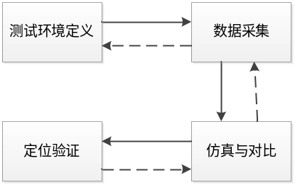
图x 定位研究方法
测试环境定义：这个过程通常是需要在一个部署在一个基于wifi信号覆盖的区域内。实验环境是放在室内还是覆盖整个大学是取决于研究者的研究目的。当实验环境确定好后，指纹的参考点必须被选定好。因此，在实验区域内选好特定的位置参考点。为了能模拟在线定位阶段，在现阶段的位置点也要选择好。在线位置一般是通过预先判断用户可能的出现地点然后随机或者从位置区域挑选出来的。
数据采集：参考位置信息和在线位置信息通常需要在这个步骤中用到。当我们的位置点的信号强度都在AP信号覆盖范围内，有些时候如果有必要还可以通过不同传感器来采集数据样本。通常情况下，在相同参数集的环境下，超过100个收集的样本可能会创造出很多种不同的情景。
仿真与对比：前面步骤中收集的所有位置信息将会应用在仿真和比较的算法中。为了模拟不同的情景，它应该是可以针对特定对象启用不同的指纹数据库。例如，在覆盖区域内调查某些特定算法在不同数量的接入点的具体表现效果时，它在每个访问点实际上应该可以关掉的。此外，为了比较在研究的定位算法和最先进的算法，这些算法应该已经实现了。
定位验证：所有的结果不仅仅是最后的结果，就连中间的结果也应该验证一下，以确保失误和错误能在初期阶段就被发现出来。每一个子流程的每个结果都应验证其合理性。此外，为了确保研究成果不仅在模拟场景中适用，在真实的环境中也能正常应用，一个真实环境的测试应该测试运行直到仿真定位结果令人满意。本文认为，在定位验证阶段需要通过客户端实时地向服务器发送定位请求，然后实时地接收到服务端发送过来的位置信息。也就是说为了做最后的定位验证，我们还需要设计一套C/S架构的定位系统原型。

定位工具集设计

总体设计
本文设计的工具集主要包括一个可运行的WiFi定位系统原型，一组数据采集处理工具以及一组WiFi定位分析工具。其总体结构如图x所示。
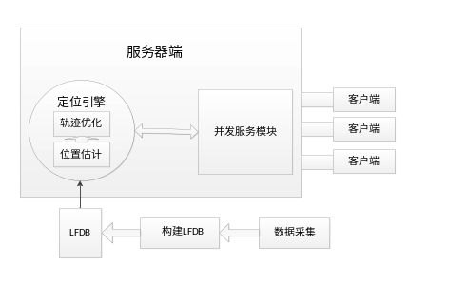
图x 定位系统总体设计结构图
其中WiFi定位系统原型包括客户端与服务器端两个主要模块，主要考虑的问题是客户端实时显示的能力，服务端并发访问的能力，以及定位引擎运行的有效性。
数据采集处理工具包数据采集模块，构建LFDB模块，主要考虑的问题是数据采集操作的简易性、数据采集能力的定制以及数据格式的定义。
WiFi定位分析工具涵盖除并发服务模块和客户端模块之外的所有其它模块。其主要考虑的问题是将各模块的输入输出和中间的运算结果可视化地展现出来，帮助研究者分析了解WiFi定位各个环节的运行状态。
后续几个小节，分别介绍这三个部分的设计细节。

定位系统原型设计
定位系统原型包括客户端与服务器端两个主要模块，进行模块细分之后包含客户端模块、并发服务模块、位置估算模块与轨迹优化模块。
客户端：由于近年来，智能手机的普及以及高度的传感器集成推动了WiFi定位的发展，本系统的客户端设计考虑使用智能手机。而具体细节性的客户端设计我们以Android为例进行描述。本文客户端的设计类图如图x所示：
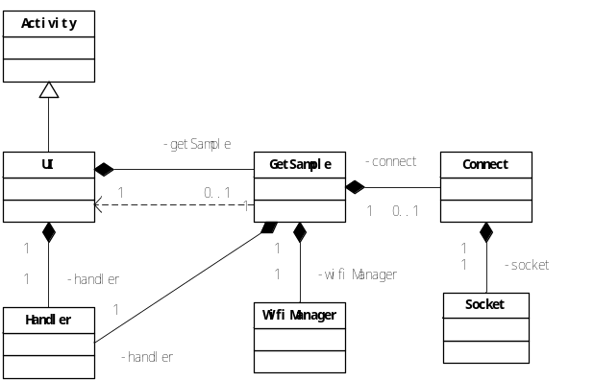
图x 客户端设计类图
客户端的设计主要考虑的问题是如何采集WiFi指纹，采用什么样的方式和服务器端进行通信，以及对于服务器端发送过来的位置信息如何实时地进行显示。
对于如何采集WiFi指纹，目前智能手机一般都提供了相应的程序开发接口，比如Android系统就提供了WifiManager这样的类来辅助WiFi指纹的采集工作。
对于如何与服务器进行通信的问题，本文作为系统原型的设计使用socket通信的方式连接客户端与服务器。Socket作为基本的进程间通信，被各种操作系统所采用，包括智能手机上的操作系统也都可以采用socket方式进行通信。而通信的信息格式则可以通过研究者自由定制来完成特定系统的实现。
对于信息的实时显示，不同的操作系统会用不同的方式来实现。Android系统提供了Handler机制来辅助前端UI的实时显示。具体做法就是消息的发送方与消息的接收方共同持有Handler实例进行消息的交互。如图x中所示，GetSample就是作为消息发送方与消息接收方UI进行消息交互的。这样做的好处是GetSample在执行工作的时候不会堵塞UI的显示，从而完成UI的实时显示。
并发服务模块：多用户的并发也是WiFi定位系统原型不可或缺的一部分。本文使用多线程和一个线程安全的队列来解决并发访问的问题。具体来说就是服务器先开一定数目的线程来作为消费者去消费服务请求队列，如果有客户端过来请求定位，那么就把这个请求加入到服务请求队列里面，然后服务线程就去竞争这个请求，一旦竞争到那么该客户端就由这个服务线程来服务，一直服务到客户端断开连接，或者连接超时。如果要求服务的客户端数目大于服务线程的数目，那么客户端就先在服务请求队列里面排队，等待有完成服务的服务线程来为其服务。
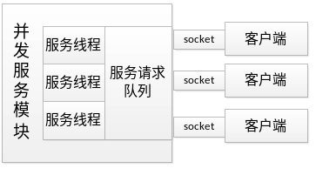

定位引擎模块：由于该模块的重要性，在第2小节中，我们就已经对这一模块做了部分说明。在第2小节中我们说，在线阶段，系统使用当前观测到的信号强度和之前收集到的信息来计算出一个位置。这个工作就是由定位引擎模块来完成的。在第2小节中我们也说明了目前存在的定位技术的一个大致分类。不过在此我们还要从另外一个角度对定位技术进行划分，从而使得现有定位技术可以清晰地划分到我们设定的两个小模块中去。在本小节开始的系统的总体设计结构图中，我们看到定位引擎模块的那个大圈里面还包含了两个小长方形，它们分别是位置估算，还有轨迹优化。
位置估算：通常我们使用定位技术的时候，第一步就是使用客户端发过来的AP以及RSSI这样的信息去计算出一个位置点。比如使用kNN算法，我们就是使用收到各AP的RSSI信号组成一个位置指纹到LFDB中去搜索出k个位置相近的参考位置，然后求这几个参考位置的平均位置，求平均时或者加权，或者不加权。而类似于使用概率模型这样的定位技术，也是使用类似kNN一样的方法，求出概率最大的一个位置，或者求出多个概率较大的位置，然后求平均求得位置。神经网络，SVM也同样都是从学习或者分类的角度去考虑一组RSSI信号它最终代表的位置是哪里。也就是说它们初步的方法都是使用RSSI信号去求得位置。对于系统设计，由于所有的定位算法都是通过定位目标发送过来的RSS指纹来查询位置指纹数据库的。也就是说定位算法需要持有一个位置指纹数据库对象。本文的做法，则是将定位算法直接作为，位置指纹数据库类的方法，当用户请求定位时，服务器就直接调用位置指纹数据库中的相应算法即可。
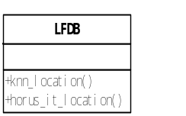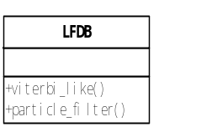
图x：定位算法与轨迹优化算法设计
轨迹优化：位置估算那个模块，我们已经大概地对定位技术做了一个说明。其实里面存在一个问题，RSSI的值通常不是一个稳定的值，在同一个位置，不同的时间可能会由于环境变化的关系，RSSI会产生抖动，所以在短时间内采集得到的RSSI很难做出准确的定位。而且我们还会碰到这样的一种情况，两个不同位置，它们的RSSI变化规律很像，但是它们的实际距离却很远。这就使得我们需要对上面位置估算得到的位置进行再进一步的处理。轨迹优化的方法也有很多，比较常用的有Viterbi-like算法，卡尔曼滤波，扩展卡尔曼滤波，多假设跟踪，栅格法，拓扑法，粒子滤波。
轨迹优化模块需要接收位置估算模块返回的位置，通常是k个位置，然后保存h层位置返回的历史。如图所示：
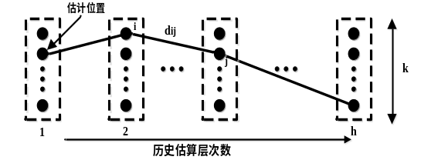
图x：轨迹优化模块保存的信息
这就需要轨迹优化模块，专门有一个数据结构来保存这样的信息。由于h层历史遵循的保存方式是先进先出，k个位置则是一个定长的数组。所以在轨迹优化模块中，本系统采用一个队列来保存h层历史，对列中的每一项则使用列表来保存k个位置。
同样的轨迹优化模块的优化算法，也是作为轨迹优化类相应的方法，直接对保存的队列进行位置过滤。

数据采集处理工具

数据采集模块主要是通过WiFi信号采集设备来进行数据采集。通常使用笔记本电脑和手机来充当采集设备。使用笔记本电脑充当采集设备，文献x已经有相应的工具实现，而且商用的也有Ekahau Site Survey这样的工具来实现WiFi信号采集。使用手机采集WiFi信号也有相应的一些工具【WiFiScanner】可以做到。但是在WiFi定位场景下，通常需要记录WiFi信号采集的具体位置。LocLib和Ekahua Site Survey都可以方便地把位置和WiFi信号一并记录下来。而手机上的WiFi信号采集工具则通常不具备这样的功能。所以本系统的数据采集模块则需要记录WiFi信号采集时的相应位置。本系统使用音频记录、以及手工录入的方式来记录信号采集位置。
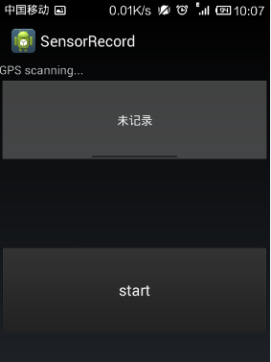
图x 按钮截屏
除了简易的数据采集操作之外，本工具集，还设置了高度的采集定制功能。主要是提供了通过NL80211接口直接操作底层驱动的方法来完成特殊的采集需求。比如对于定位区域内部署AP信道已知的情况下，我们可以采用扫描指定信道AP的方法来加快数据采集。
具体做法为NL80211_TRIGGER_SCAN的NL80211_ATTR_SCAN_FREQUENCITES填入需要扫描的信道。然后循环监听NL80211_CMD_SCAN_ABORTED和NL80211_CMD_NEW_SCAN_RESULTS事件，听到其中任一事件之后就重新做NL80211_TRIGGER_SCAN，如果是听到NL80211_CMD_NEW_SCAN_RESULTS事件，则调用NL80211_CMD_GET_SCAN来获取扫描结果。新的Linux的网络框架如下图：
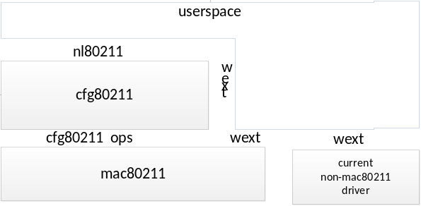

为了提高扫描信息的准确性，我们采用下图所示的扫描机制，主要是调用Android中的wifi传感器，使用WifiManager.startScan()的方法向底层驱动发送扫描请求，通过android的broadcast机制在接收到从底层驱动发来的反馈信息后，再重新开始扫描。

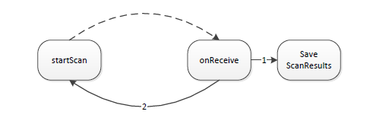
由上面所列，我们使用android手机作为实验对象首先可以降低成本，有更高的推广性；然后通过android机可以通过NL80211编程实现对三信道的扫描，降低了扫描时间，从而可以达到提高精度的目的。
位置指纹数据库构建模块：文献LocLib已经使用Java实现了位置指纹数据库的构建。鉴于很多科研工作者习惯于语法结构简单的语言来阅读与书写代码，本文采用Python语言来完成这部分功能的书写。其生成的位置指纹数据库，根据定位算法的不同，可以存在多种不同的表示方法。本文采用{AP:[RSSI_MEAN, RSSI_STD], …, AP:[RSSI_MEAN, RSSI_STD] }的形式来表示位置指纹数据库中的一个RSS指纹，以便同时适应kNN方法以及概率模型法这样的定位算法所需要的相应数据。而对于位置指纹数据库中每个条目所对应的位置，我们则另外使用一个数组来存放。数组中的每一个项与RSS指纹一一对应。图x便是本文设计的位置指纹数据库的一个直观表示。
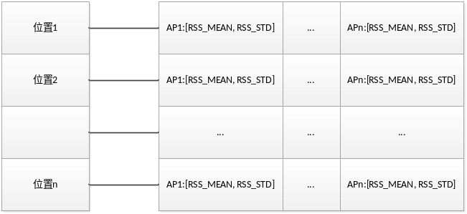
图x 位置指纹数据库设计

定位分析工具
分析工具就是需要可视化定位的各个环节。
WiFi指纹生成图：
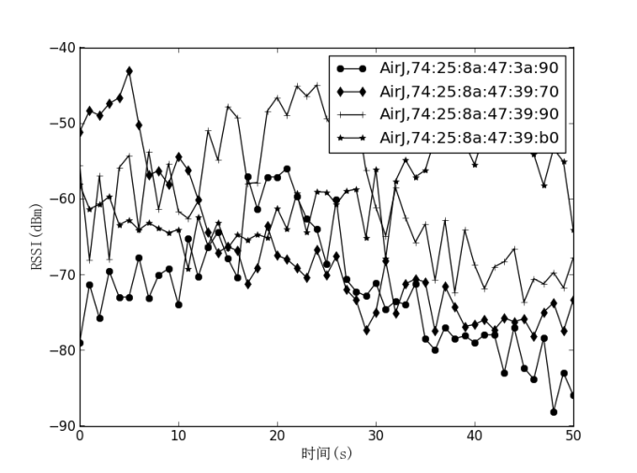
CDF曲线生成图，CDF曲线是衡量定位系统精准度的重要指标。所以为了直观地查看定位系统的定位精准度，本文又添加了CDF曲线生成模块。
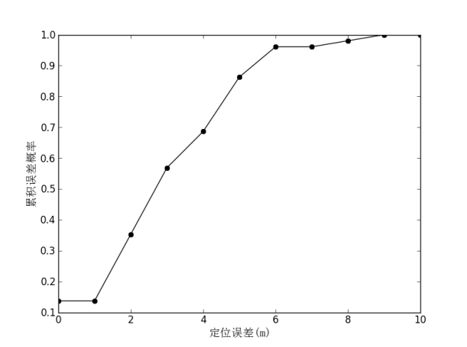
图x CDF曲线
CDF曲线虽然可以直观反映出定位系统的定位精准度，但是对于具体定位精度的损失却没有一个很好的表现。本文采用实际位置与估算位置的连线图来直观给出定位误差出现的直观表现。
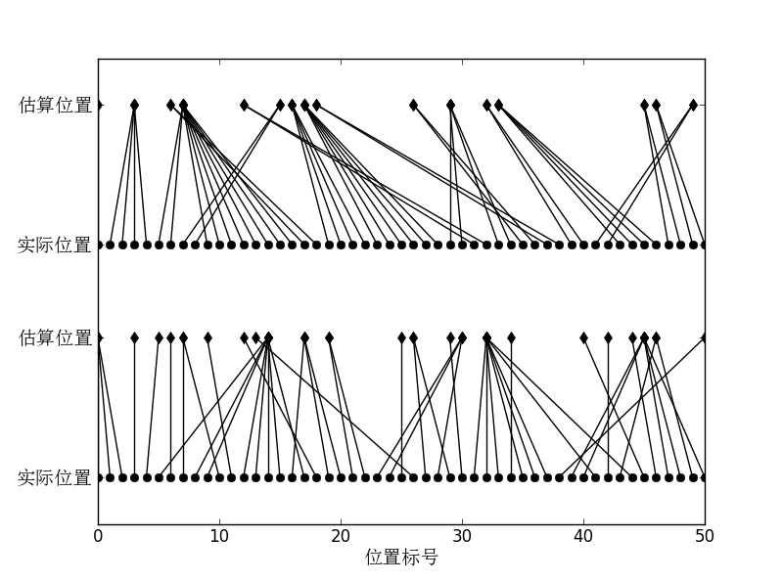
图x 实际位置与估计位置的对应关系

对于平常的一些操作，以Android系统为例，我们可以通过手机上层提供的API完成编程即可。但是对于某些特殊操作，比如说设定特定信道进行WiFi指纹采集，加大或者减少WiFi指纹采集时的指纹采集时间。这个时候像Android系统，就不可以通过手机上层API编程来实现这些功能了，本系统的设计则提供了Android系统下通过Native编程使用NL80211接口的方式，直接和底层驱动进行信息交互，从而完成一些类似指定信道扫描这样的特殊功能。

相关工作
近年基于信号强度的定位方法逐渐成为了移动终端的定位研究热点国内外在此领域出现大量相关工作。
比较经典的WiFi定位工作有RADAR[ref]、Horus[ref]，其中RADAR于2000年首次提出利用位置指纹法做WiFi定位这种观点。虽然，RADAR详尽地描述了他们的研究方法，以及所使用的工具，但是他们却没有公布他们所使用的工具集。而Horus的工作则是在位置指纹数据库的建立上引入了概率模型，并且采用增量三角法进行定位。同样的Horus也没有公开他们的工具集。
此外Rice大学也有相应的两个WiFi定位项目[ref,ref]，这两个项目都比较偏向算法的设计，也通过实验验证了他们的算法。但是它们也并没有公开他们所使用的工具集。
与本文工作最接近的是Loclib[ref]，Loclib设计、实现并公开了一套WiFi定位工具集，该工作于2007年完成。其大部分代码由Java语言书写，离线阶段的采集工具由笔记本电脑完成、在线阶段的测试数据也依然由笔记本电脑采集完成。
后续随着智能手机的普及，很多的定位工作，都开始在智能手机上做。主要的工作方向是结合智能手机上丰富的传感器来辅助WiFi定位，结合惯性传感器的工作有Zee[ref]、UnLoc[ref]、LiFS[ref]，结合声音传感器的工作有Centaur[ref]、Push the Limit[ref]，结合其他无线模块的工作有文献[ref]。以上工作很多都采用了群智感知的思想[ref]来简化离线阶段位置指纹数据库的建立。然而这些工作也由于版权等各种原因未能公布他们所使用的工具集。
此外还有一部分使用信道状态信息(Channel State Information, CSI)来做WiFi定位的工作[ref CSI-based Indoor Localization tpds2012, Yang-CSI-CSUR2014]，虽然理论上来说WiFi网卡都是可以提供CSI信息的，但是目前对于研究工作者总能在Intel 5300网卡上，通过文献[ref Tool Release: Gathering 802.11n Traces with Channel State Information]提供的一款工具来获得CSI信息。

结语与未来工作
本文结合前人工作讲述了Wi-Fi定位的研究方法，设计了一套WiFi定位工具集。该工具集，从WiFi定位原型系统构建、采集处理工具定制、以及可视化定位结果分析，帮助WiFi定位研究者更方便地构建定位系统，分析自己的定位算法。
本系统的实现最终使用开放源码的方式给出[ref]。目前本系统的定位算法部分实现了RADAR的kNN算法和Horus的增量三角算法。此外数据采集工具我们记录了传感器采集到的原始数据，类似于LiFS和UnLoc里面用到的步数信息我们需要进一步实现。此外为了方便源码的使用者与源码的贡献者对源码的阅读，我们也正在书写易于阅读的代码文档。
参 考 文 献 （近三年文献引用8条以上）
- Fox, V.; Hightower, J.; Lin Liao; Schulz, D.; Borriello, G.; , "Bayesian filtering for location estimation," Pervasive Computing, IEEE , vol.2, no.3, pp. 24- 33, July-Sept. 2003.
- Chih-Hao Chao; Chun-Yuan Chu; An-Yeu Wu; , "Location-Constrained Particle Filter human positioning and tracking system,"Signal Processing Systems, 2008. SiPS 2008. IEEE Workshop on , vol., no., pp.73-76, 8-10 Oct. 2008.
[14] Lin Liao; Fox, D.; Hightower, J.; Kautz, H.; Schulz, D.; , "Voronoi tracking: location estimation using sparse and noisy sensor data,"Intelligent Robots and Systems, 2003. (IROS 2003). Proceedings. 2003 IEEE/RSJ International Conference on , vol.1, no., pp. 723- 728 vol.1, 27-31 Oct. 2003.

提供联系方式
作者信息：
第一作者姓名：林浩(lin hao)
所属单位：江南大学物联网学院
电子邮箱：imlinhao@qq.com
通讯地址：江苏省无锡市滨湖区蠡湖大道1800号江南大学桔园30#301
邮编:214122
手机号码：15861456338

